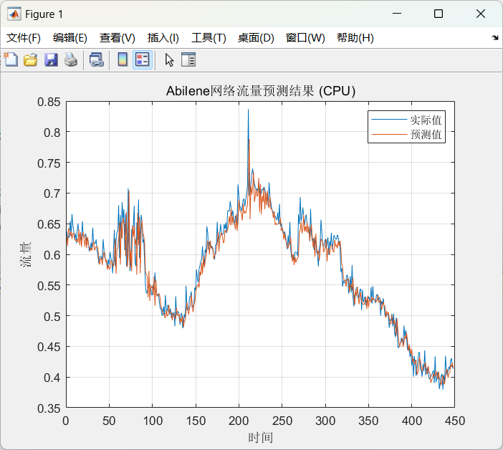
通过matlab运行原实验代码得:
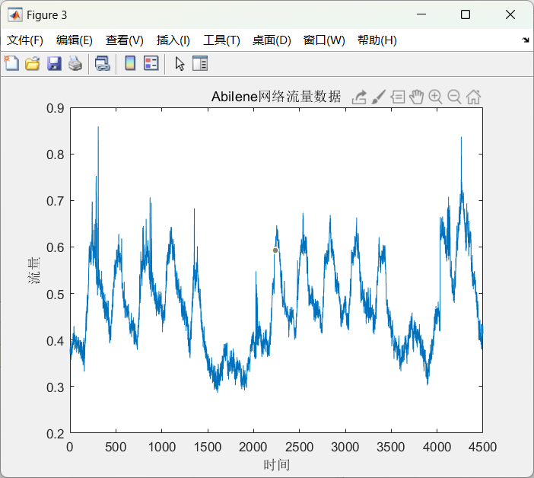

由图像可以思考该实验的创新要点:
- 传统的网络流量预测往往只看历史流量数据，忽略了其他重要因素。应该把网络结构信息、用户上网习惯、应用类型和外部事件等多种数据结合起来。我们需要分析这些因素如何真正影响流量变化，而不仅仅是表面的关联。例如，可以研究某些关键节点对整体流量分布的影响，这样能更准确地预测流量变化趋势。
- 网络流量有明显的时间规律，包括每天、每周、每月的变化模式，还有长期趋势和短期波动。目前的方法常常只关注单一时间层面，难以全面把握这些规律应该开发能同时处理不同时间尺度的模型。我们可以先把流量数据分解成不同周期的部分，分别进行预测，再把结果合并起来。这样能更好地适应网络环境的复杂变化，提高预测准确性。

因此,通过在相关论坛网站查阅资料可以有几个可能的实现方法:

1.模型架构优化
1.实现CNN-LSTM混合模型，CNN提取空间特征，LSTM捕获时序依赖
2.在LSTM层上添加注意力层，提高对关键时间点的识别能力
3.设计同时预测多个时间尺度（短期、中期、长期）的输出层结构

2.数据处理优化
1.实现自动特征选择算法，动态确定最佳输入特征集
2.添加时间序列特定的数据增强方法，如时间窗口滑动、噪声注入
3.集成异常检测模块，在训练前识别并处理异常流量样本

